1. 运行环境搭建
2. 安装Node

安装工具在本目录下的tool文件夹下，请自行安装，安装教程可参考：<http://www.runoob.com/nodejs/nodejs-install-setup.html>

1. 安装依赖包

在本目录下，打开命令行工具，输入npm install，等待依赖包安装完成

1. 启动项目

步骤2完成后，在命令行工具输入node --debug bin\www，如图：

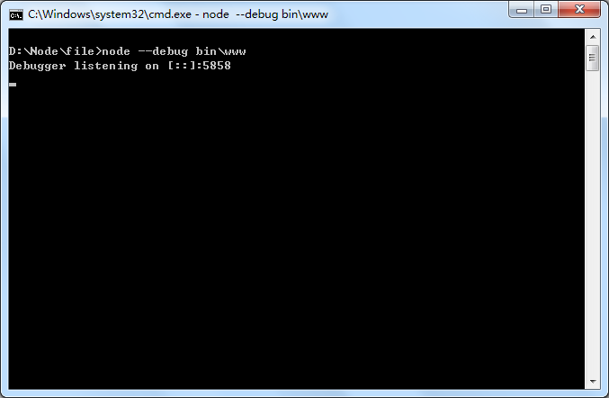

1. 准备工作
2. 将需要检测的图片复制黏贴到本目录的“\public\images\”文件夹下；
3. 在浏览器地址栏上输入：localhost:3000，如图

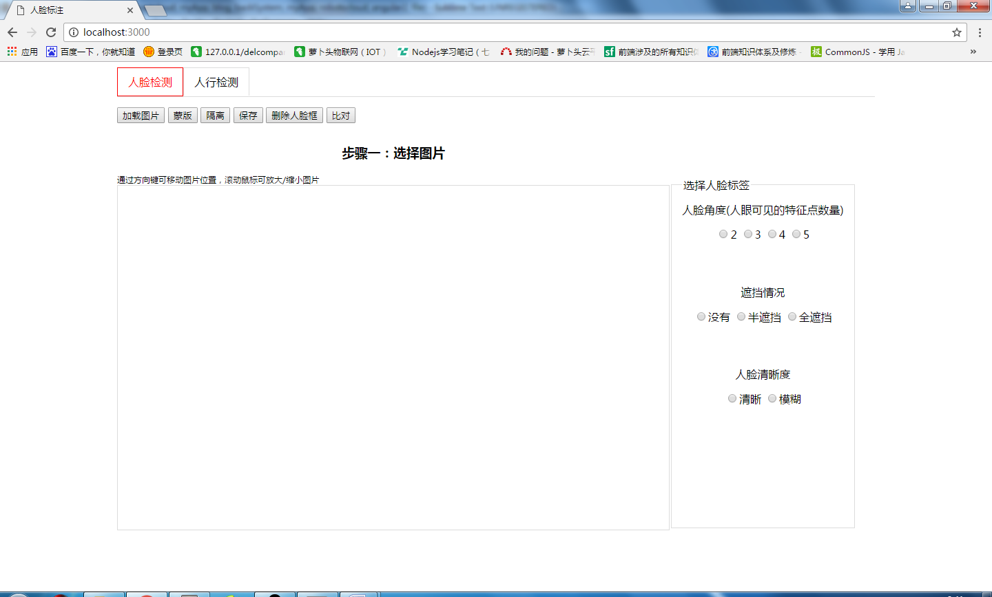

1. 使用说明
2. 通过点击切换进行‘人脸检测’还是‘人形检测’；
3. 点击“加载图片”按钮，系统加载项目根目录下“/public/images/”文件夹下的第一个图片，并会在点击“保存”按钮，自动加载下一张图片；
4. 图片加载出来后，可以通过键盘方向键移动图片位置，通过鼠标滚轮放大/缩小图片尺寸，通过点击“隔离”按钮，隔离该图片；
5. 图片加载出来后，通过拖动鼠标可以标注人脸/人形框，鼠标悬浮在红色边框上，拖动可改变人脸/人形框大小，点击人脸框内部，可以标注关键点；
6. 单击人脸/人形框红色边框，即为选中状态，此时可以选择给改人脸/人形检测添加蒙版，或者是选择该人脸/人形的标签，也可进行删除；
7. 对于人脸检测，通过单击标注的关键点，可删除该关键点；
8. 点击”比对”按钮，获取未经过处理的图片列表，单击列表项，可对该图片进行加载后处理；
9. 经过处理的图片，点击“保存”按钮，将处理的信息保存，经过处理后的图片，再次加载显示时，会显示上次处理得到的人脸框/人形框、关键点，鼠标点击选中人脸框/人形框，显示标签信息；